Pozdravljeni učenci,
Danes sem objavila posnetek razlage o mesecih. Prosim poglejte si ta posnetek, potem pa napišite v zvezek naslov Die Monate und die Jahreszeiten ( Meseci in letni časi) in prepišite spodnje povedi in besede.
Za domačo nalogo sledite navodilom tega delovnega lista. Na videoposnetku vam letnega časa zima nisem prevajala, ker besede že večinoma poznate. Sem pa vam jih vseeno dodala tukaj in jih tudi prepišite v zvezek.

- Der Frühling ist im März, April und Mai.

- Der Sommer ist im Juni, Juli und August.

- Der Herbst ist im September, Oktober und November.

- Der Winter ist im Dezember, Januar und Februar.

- kalt- mrzlo
- der Schneeman- sneženi mož
- Weihnachten- božič
- Es schneit. Sneži.
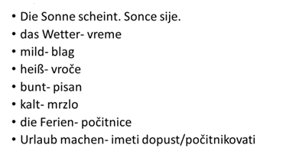
Die Monate
der Monat- mesec
Januar
Februar
März
April
Mai
Juni
Juli
August
September
Oktober
November
Dezember

Če imate kakršnokoli vprašanje, pa mi sporočite prosim.
Želim vam uspešno delo in vas lepo pozdravljam

Učiteljica Jasmina Gojčič

